Marienfeier für Pilgerkreise
und in der Gemeinde
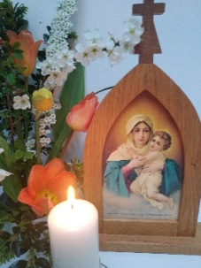
Mit Maria
der Freude Raum geben

„Wer Gott in allem sieht, hinter allem sieht, sucht und liebt, der kann eigentlich nie wahrhaft unglücklich werden. Wir haben immer Grund uns zu freuen.“ (Josef Kentenich)

Vorbereitung

Einen schönen Platz für ein oder mehrere Pilgerheiligtümer richten, mit Blumen schmücken. Drei Kerzen oder Lichtgläser bereitstellen, die während der Feier angezündet werden.
Kleine Geschenke bereitstellen: Lichter, Schokoladentäfelchen oder ähnliches, die am Ende der Feier ausgeteilt werden.

Lied (Gotteslob Nr. 396, Str. 1-3)
Lobt froh den Herrn, ihr jugendlichen Chöre

V Beginnen wir unsere Feier im Zeichen unserer Erlösung.
A Im Namen des Vaters und des Sohnes und des Heiligen
Geistes. Amen.

V Von Herzen freue ich mich am Herrn.
Meine Seele jubelt über meinen Gott.

A Denn er kleidet mich in Gewänder des Heils,
er hüllt mich in den Mantel der Gerechtigkeit,

V wie ein Bräutigam sich festlich schmückt
und wie eine Braut ihr Geschmeide anlegt.

A Denn wie die Erde ihr Gewächs hervorbringt
und der Garten seine Saat sprießen lässt,
so lässt Gott, der Herr, Gerechtigkeit sprießen
und Ruhm vor allen Nationen. (Jes 61,10)

Lied (Gotteslob Nr. 365)
Meine Hoffnung und meine Freude

V Ich will dich preisen, Herr, unter den Völkern,
dir vor den Nationen spielen.

A Denn deine Liebe reicht, so weit der Himmel ist,
deine Treue, so weit die Wolken ziehn.

V Erhebe dich über den Himmel, Gott!
Deine Herrlichkeit sei über der ganzen Erde! (Ps 57,10-12)

A Siehe, Gott ist mein Heil;
ich vertraue und erschrecke nicht.
V Denn meine Stärke und mein Lied ist Gott, der Herr.
Er wurde mir zum Heil.

A Ihr werdet Wasser freudig schöpfen
aus den Quellen des Heils. (Jes 12,2-4)

V Die Ehre sei dem Vater froh erwiesen,
A durch Christus mit Maria hochgepriesen,
im Heiligen Geiste voller Herrlichkeit,
vom Weltall jetzt und alle Ewigkeit. Amen.

Lied (Gotteslob Nr. 536, Str. 1-3)
Gegrüßet seist du, Königin

Während des Liedes können ein oder mehrere Pilgerheiligtümer nach vorn getragen werden

V Maria, wir grüßen dich, du unsere gute Mutter und Königin.
Wir grüßen dich wie der Engel in der Verkündigungsstunde.

A Gegrüßet seist du, Maria …

S1 Maria, wir schauen auf dich, auf die Gnadenfülle, mit der Gott dich beschenkt hat. Er hat dich auserwählt, an der Seite deines Sohnes uns Menschen an die Hand zu nehmen und den Weg zu ihm zu führen.

S2 Sei gegrüßt, Maria, du Schöne,
du sichtbare Leidenschaft Gottes,

S1 du glühendes Feuer einer zärtlichen Liebe,
du liebkosender Mund einer sich verströmenden Sehnsucht,

S2 du menschliches Lied eines brennenden Gottes,
du phantasievolle Wirklichkeit eines unbegrenzten Schöpfers,

S1 du sprühendes Auge eines begeisterten Betrachters,
du lachender Mund eines fröhlichen Gottes,

S2 du offene Hand eines verschwenderischen Gebers,
du nahes Bild einer unbegreiflichen Wirklichkeit,

S1 du jubelndes Lied eines sich verzehrenden Sängers,
du farbenprächtiger Regenbogen,
du Brücke der Begegnung zwischen Gott und Mensch.
(Quelle unbekannt)

A Sei gegrüßt, Maria, voll der Gnade. Der Herr ist mit dir.

Lied (Melodie: Wunderschön prächtige …, Gotteslob Bistumsanhang)
In Freuden singen wir, danken dem Herrn mit dir,
dass er so Großes hat an dir getan. Du stehst im ew’ gen Licht, vor Gottes Angesicht: drum allzeit gläubig wir rufen dich an. Und mit Vertrauen wir auf dich schauen: Heiligste Mutter, o bitt deinen Sohn, dass er einst gebe uns himmlischen Lohn.

S1 Maria, die Freude an Gott war der Grundton deines Lebens.
Warum? Du wusstest dich von Gott angeschaut, persönlich geliebt und erwählt. Er hat dich durch seinen Engel angesprochen.

S2 Sei gegrüßt du Begnadete, der Herr ist mit dir. (Lk 1,28)

S1 Er hat dich gemeint, dich persönlich. Hast du dich da nicht als besonderen Liebling Gottes erlebt?

S2 Meine Seele preist die Größe des Herrn und mein Geist
jubelt über Gott, meinen Retter. Denn auf die Niedrigkeit seiner Magd hat er geschaut. (Lk 1,46-48)

S1 Gott hat dich erwählt zur Mutter seines Sohnes und dir so
sein Kostbarstes anvertraut. Er traut dir zu, dass du die Lebensaufgabe seines Sohnes mit ihm teilen wirst.

S2 Siehe, ich bin die Magd des Herrn; mir geschehe wie du es
gesagt hast. (Lk 1,38)

S1 Deine Freude willst du nicht für dich behalten. Du möchtest
sie mitteilen und so andere mit Freude beschenken.

S2 In diesen Tagen machte sich Maria auf den Weg und eilte in eine Stadt im Bergland von Judäa. Sie ging in das Haus des Zacharias und begrüßte Elisabet. Und es geschah, als Elisabet den Gruß Marias hörte, hüpfte das Kind in ihrem Leib. Da wurde Elisabet vom Heiligen Geist erfüllt und rief mit lauter Stimme: Gesegnet bist du unter den Frauen und gesegnet ist die Frucht deines Leibes. Wer bin ich, dass die Mutter meines Herrn zu mir kommt? Denn siehe, in dem Augenblick, als ich deinen Gruß hörte, hüpfte das Kind vor Freude in meinem Leib. Und selig, die geglaubt hat, dass sich erfüllt, was der Herr ihr sagen ließ. (Lk 1,39-45)

V Maria, du hast der Freude Raum gegeben in deinem Leben.

A Lass auch uns wie du der Freude mehr und mehr Raum geben in unserem Leben.

Musik – Ein Licht beim Pilgerheiligtum entzünden

S1 Maria, im Blickkontakt mit dir dürfen wir erfahren: Gott schaut
mich an, liebevoll, gewinnend, zärtlich.

A Meine Seele preist die Größe des Herrn und mein Geist
jubelt über Gott, meinen Retter.

S1 Im Blickkontakt mit dir dürfen wir erfahren: Ich bin ein
Liebling Gottes. Von ihm erwählt und gebraucht.

A Meine Seele preist die Größe des Herrn und mein Geist
jubelt über Gott, meinen Retter.

S1 Im Blickkontakt mit dir dürfen wir erfahren: Freude will
sich mitteilen.

A Lass uns gleichen deinem Bild, ganz wie du durch‘s
Leben schreiten: stark und würdig, schlicht und mild
Liebe, Fried und Freud verbreiten. In uns geh durch
unsre Zeit, mach für Christus sie bereit. (Josef Kentenich)

Lied (Gotteslob Erfurter Anhang Nr. 792, Str.1)
Groß sein lässt meine Seele den Herrn oder
Den Herren will ich loben (Gotteslob Nr. 395, Str.1)

S1 Maria, du warst ein Mensch, der nicht an der Oberfläche
des Lebens hängen geblieben ist. Du hast tiefer geschaut,
hast hinter allem Gott gesucht, seine Spuren, seine Stimme, seine Pläne, seinen Willen.

S2 Maria aber bewahrte all diese Worte und erwog sie in ihrem
Herzen. (Lk 2,19)

S1 Du wolltest im Inneren festhalten, was du erlebt hast. Du hast
dem Staunen, der Freude und dem Dank in deinem Herzen
Raum geben.

S2 Denn der Mächtige hat Großes an mir getan und sein Name
ist heilig. Er erbarmt sich von Geschlecht zu Geschlecht über alle, die ihn fürchten. Er vollbringt mit seinem Arm machtvolle Taten. Er denkt an sein Erbarmen, das er unseren Vätern
verheißen hat, Abraham und seinen Nachkommen auf ewig.
(vgl. Lk 1, 49-51.54.55)

V Maria, du hast der Freude Raum gegeben in deinem Leben.

A Lass auch uns wie du der Freude mehr und mehr Raum geben in unserem Leben.

Musik – Ein Licht beim Pilgerheiligtum entzünden

S1 Maria, wenn wir uns einen Augen-Blick Zeit bei dir gönnen, lädst du uns ein, nach innen zu schauen und dem
Staunen und der Freude Raum zu geben:

S2 über unsere Einzigartigkeit und die Originalität unserer Mitmenschen,
über manche positiven Wendungen in unserem Leben,
über die Schönheit der Natur und die kleinen Freuden
des Alltags.

A Der Mächtige hat Großes an mir getan und sein Name ist heilig.

S1 Dem Staunen und der Freude Raum geben:

S2 über Gelungenes und Herausforderungen, an denen wir
wachsen dürfen,
über tiefe Begegnungen und den Beistand anderer Menschen,
über geschenkte Einsichten und mutige Neuanfänge.

A Der Mächtige hat Großes an mir getan und sein Name ist
heilig.

S1 Dem Staunen und der Freude Raum geben:

S2 über einen Lichtstrahl, der durch dunkle Wolken dringt
und über den Löwenzahn, der sich den Weg durch den
Asphalt bahnt.

A Der Mächtige hat Großes an mir getan und sein Name ist
heilig.

V Maria, angefüllt von der Freude an Gott und seinem Wirken, lass uns zu Freudenboten für unsere Umgebung werden.

A Lass uns gleichen deinem Bild, ganz wie du durchs
Leben schreiten: stark und würdig, schlicht und mild
Liebe, Fried und Freud verbreiten. In uns geh durch
unsre Zeit, mach für Christus sie bereit. (Josef Kentenich)

Lied (Gotteslob Erfurter Anhang Nr. 792, Str.2-4)
Groß sein lässt meine Seele den Herrn oder
Den Herren will ich loben (Gotteslob Nr. 395, Str.2-3)

S1 Maria, in deinem Leben schien nicht immer die Sonne der
äußeren Freude und Leichtigkeit. Du hast Frohes und Schweres erlebt, Wunder geschaut und Wunden getragen,
Seligpreisung und Zurückweisung. Du hast die machtvollen Taten deines Sohnes miterlebt und seine Ohnmacht am Kreuz mit ihm ausgehalten.

S2 „Die Freude am Herrn ist eure Stärke.“ (Neh 8,10)

S1 Die Freude, die dich trotz allem im Innersten erfüllte, kam aus deinem Glauben und deinem Vertrauen auf Gott. Er ist es, der dein Leben lenkt und zu einem guten Ziel führt.

S2 „Die Freude am Herrn ist eure Stärke.“ (Neh 8,10)

S1 In der Freude leben bedeutet nicht, von Leid unberührt zu
sein. Du hast das Schwert des Leidens in deinem Herzen getragen und unter dem Kreuz deines Sohnes gestanden.
Was dir Kraft gab? Der Glaube an Gottes Liebe in allen
Unbegreiflichkeiten.

S2 „Die Freude am Herrn ist eure Stärke.“ (Neh 8,10)

V Maria, auch mitten im Schmerz hast du der Freude Raum gegeben in deinem Leben.

A Lass auch uns wie du der Freude mehr und mehr Raum geben in unserem Leben.

Musik – Ein Licht beim Pilgerheiligtum entzünden

S1 Maria, in der Begegnung mit dir ermunterst du uns,
alles Schwere, allen Schmerz, alle ungelösten Probleme, alle Ängste und Tränen in Gott hineinfließen zu lassen.

A Die Freude am Herrn ist unsere Stärke.

S1 In der Begegnung mit dir wollen wir uns immer neu für die Freude entscheiden. Denn du nimmst uns hinein in deinen Glauben, dass Gott es gut mit uns meint.

A Die Freude am Herrn ist unsere Stärke.

S1 In den Unbegreiflichkeiten unseres Lebens dürfen wir mit
dir auf Gott vertrauen. Er lässt uns nicht allein. Er trägt unser
Kreuz mit.

A Die Freude am Herrn ist unsere Stärke.

S1 Auf jeden Karfreitag folgt der Ostermorgen. Du nimmst uns
hinein in deinen Osterjubel.

V Freu dich, du Himmelskönigin, Halleluja!
A Den du zu tragen würdig warst, Halleluja,

V er ist auferstanden, wie er gesagt hat, Halleluja.
A Bitt Gott für uns, Halleluja.

V Freu dich und frohlocke, Jungfrau Maria, Halleluja,
A denn der Herr ist wahrhaft auferstanden, Halleluja.

V Allmächtiger Gott, durch die Auferstehung deines Sohnes, unseres Herrn Jesus Christus, hast du die Welt mit Jubel erfüllt. Lass uns durch seine jungfräuliche Mutter Maria zur unvergänglichen Osterfreude gelangen. Darum bitten wir durch Christus, unsern Herrn.
A Amen.

Lied (Gotteslob Nr. 533, Str. 2+5)
Lasst uns erfreuen herzlich sehr

S2 Freut euch im Herrn zu jeder Zeit. Noch einmal sage ich:
Freut euch! Eure Güte werde allen Menschen bekannt.
Der Herr ist nahe. (Phil 4,4-5)

A Maria, lass uns gleichen deinem Bild, ganz wie du durchs
Leben schreiten: stark und würdig, schlicht und mild
Liebe, Fried und Freud verbreiten. In uns geh durch
unsre Zeit, mach für Christus sie bereit. (Josef Kentenich)

S1 Unsere Freude dürfen wir miteinander teilen. Das wollen
wir auch sichtbar tun. Die kleinen Gaben, die wir nun
austeilen, sollen kleine Freudenbringer für andere sein,
die sie gern weiterschenken dürfen.

Die kleinen vorbereiteten Geschenke verteilen

S1 Maria, jedes Mal, wenn du im Pilgerheiligtum zu uns nach
Hause kommst, dann ermunterst du uns:

S2 Schenke deinen Tagen mehr Freude.
Erfülle deine Begegnungen mit echter Freude.
Genieße die erholsamen Momente des Tages in Freude.
Widme dich deiner Arbeit mit mehr Freude.
Entscheide dich, jeden Tag froh zu sein.
Gib der Freude Raum in deinem Leben.

A O meine Königin, o meine Mutter, dir bringe ich mich ganz dar. Und um dir meine Hingabe zu bezeigen, weihe ich dir heute meine Augen, meine Ohren, meinen Mund, mein Herz, mich selber ganz und gar. Weil ich also dir gehöre, o gute Mutter, so bewahre mich, beschütze mich als dein Gut und dein Eigentum. Amen.

V Wir erbitten Gottes Segen für uns,
für alle, die zu uns gehören und denen wir verbunden sind,
für alle Menschen, die in diesen Tagen den Segen Gottes
in besonderer Weise brauchen,
für alle Menschen in Unfrieden, Traurigkeit und Not.

Es segne uns auf die Fürbitte der Gottesmutter Maria:

der Vater, der sich über jeden Einzelnen von uns
von Herzen freut,

der Sohn, der uns hineinnimmt in seinen Ostersieg
und seine Osterfreude,

der Heilige Geist, der Geist der Freude,
der uns im Inneren froh und heil macht.

Im Namen des Vaters und des Sohnes
und des Heiligen Geistes. Amen.

Lied Maria, mit dir unterwegs (S. 11) oder
Maria aufgenommen ist (Gotteslob Nr. 522)

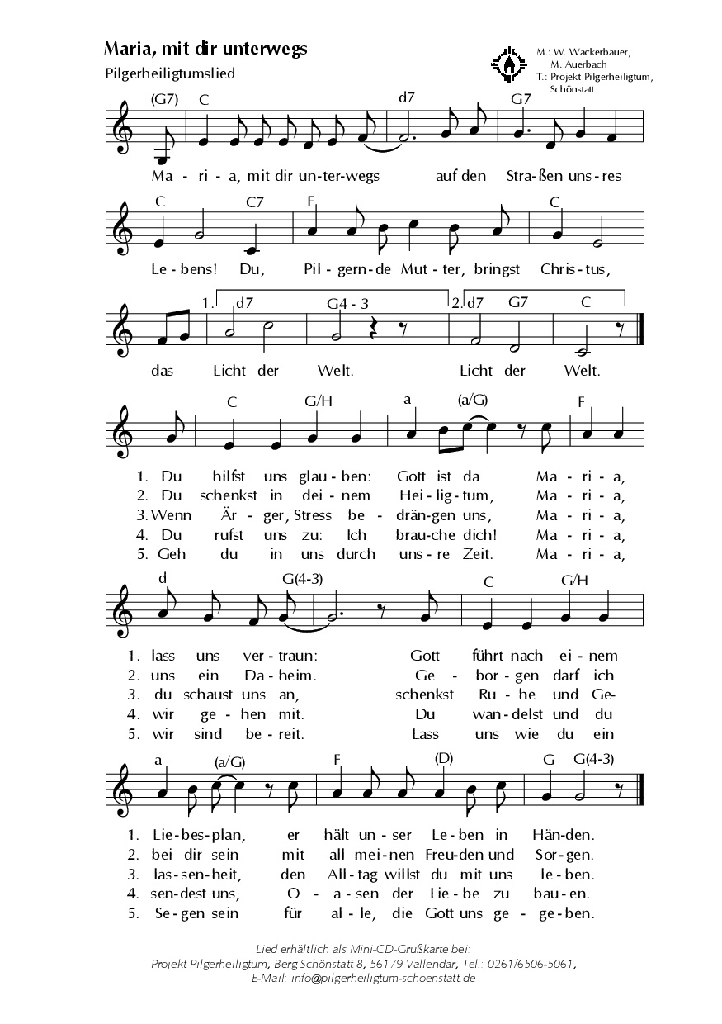

Herausgeber: Projekt Pilgerheiligtum
Berg Schönstatt 8, 56179 Vallendar - Telefon: 0261 / 65065061
info@pilgerheiligtum.de www.pilgerheiligtum.de

